Wydział Matematyki i Nauk Informacyjnych Politechniki Warszawskiej



Aplikacja do wprowadzania wyników spotkań dla sędziów piłkarskich
Dokumentacja

orgiele, andrzej_badgirl

Wersja 1.2

10.12.2016
Spis treści
1.Specyfikacja 3
1.1 Opis 3
1.2 Wymagania funkcjonalne 3
1.3 Wymagania niefunkcjonalne 5
1.4 Harmonogram projektu 6
1.5 Architektura rozwiązania 7
2.Dokumentacja końcowa (powykonawcza) 8
2.1 Wymagania systemowe 8
2.3 Instrukcja instalacji 9
2.4 Instrukcja uruchomienia 9
2.5 Instrukcja użycia 9
2.6 Instrukcja utrzymania 12
2.7 Raport odstępstw od specyfikacji wymagań 13

Data | Autor | Opis zmian | Wersja
19.11.2016 | orgiele | Pierwsza wersja dokumentu. | 1.0
19.11.2016 | andrzej_badgirl | Wymagania niefunkcjonalne i harmonogram | 1.1
22.11.2016 | orgiele | Dodanie informacji o komunikacji WCF. | 1.11
01.12.2016 | andrzej_badgirl | Utworzenie architektury rozwiązania. | 1.12
10.12.2016 | orgiele | Dodanie dokumentacji końcowej. | 1.2

Specyfikacja

1.1 Opis
Niniejsza aplikacja przeznaczona jest dla sędziów piłkarskich. Po zakończonym spotkaniu za pomocą aplikacji sędzia może wprowadzić wynik spotkania oraz strzelców bramek. Ponadto możliwe jest wprowadzenie frekwencji kibiców na meczu oraz wyświetlenie wskazówek dojazdu na wybrane spotkanie. Wskazówki te dostarczane będą z zewnętrznego API. Aplikacja pracować będzie w rozproszeniu i komunikować się przy pomocy serwisów WCF.

1.2 Wymagania funkcjonalne
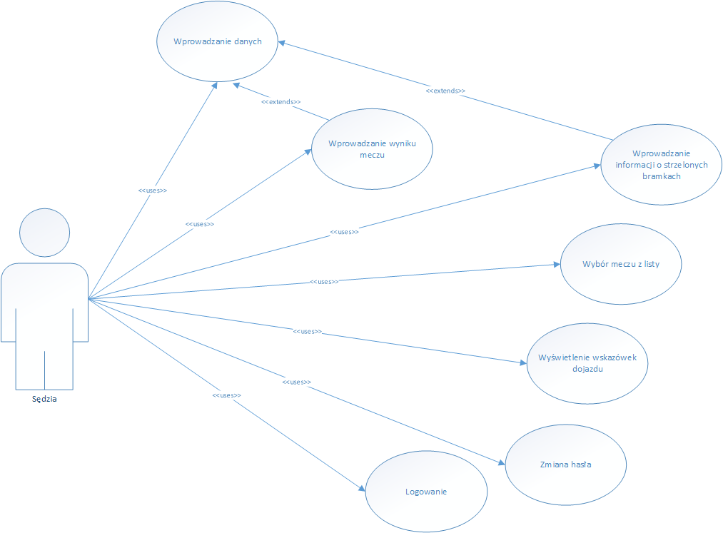
Na poniższym rysunku przedstawiono w postaci diagramu UML zbiór przypadków użycia platformy dla aktora (sędziego).
Rysunek 1. Diagram przypadków użycia
User stories:
Interfejs sędziego:
- Logowanie do aplikacji.
Sędzia wprowadza dane do logowania otrzymane od komisarza ligi w celu uwierzytelnienia.
- Wybór meczu spośród meczów, które dany sędzia prowadzi.
Sędzia po uwierzytelnieniu wybiera z listy mecz, który chce obsłużyć.
- Dodanie wyniku meczu.
Sędzia po uwierzytelnieniu i wyborze meczu może przypisać mu wynik.
- Dodanie strzelców bramek.
Sędzia po uwierzytelnieniu i wyborze meczu może przypisać strzelców bramek, wybrać typ tych bramek oraz czas ich zdobycia.
- Wyświetlenie dojazdu na mecz.
Sędzia po uwierzytelnieniu I wyborze meczu wpisuje w formularzu swoją lokalizację, zostaje mu wtedy wyświetlona mapa dojazdu oraz wskazówki dojazdu na wybrany mecz.
- Zmiana hasła.
Sędzia wprowadza obecne hasło oraz dwukrotnie nowe hasło.
Tabela 1 Opisy przypadków użycia dla aktora – sędziego
ID | Aktor | Nazwa | Opis | Odpowiedź systemu
REF | Sędzia | Wyświetlenie przypisanych spotkań | Wysłanie zapytania o przeszukanie bazy danych pod kątem spotkań prowadzonych przez tego sędziego. | Znalezione mecze spełniające kryteria wyszukiwania.
REF | Sędzia | Wybór meczu z listy spotkań. | Wysłanie zapytania o szczegóły wybranego meczu. | Szczegóły wybranego meczu.
REF | Sędzia | Wprowadzenie wyniku meczu. | Przypisanie wartości liczbowych. | Brak odpowiedzi.
REF | Sędzia | Wprowadzenie bramek i ich strzelców. | Przypisanie bramek, ich zdobywców oraz czasu strzelenia. | Brak odpowiedzi.
REF | Sędzia | Wyświetlenie wskazówek dojazdu. | Wysłanie zapytania o szczegóły dojazdu z wybranego adresu na adres, gdzie rozgrywany jest mecz. | Tekstowe wskazówki dojazdu na mecz.
REF | Sędzia | Zapisanie wprowadzonych danych. | Wysłanie zapytania o zapisanie wprowadzonych zmian. | Informacja logiczna o powodzeniu operacji i ewentualny powód błędu.
REF | Sędzia | Logowanie sędziego do systemu. | Wysłanie zapytania o autoryzację. | Informacja logiczna o powodzeniu operacji i ewentualny powód błędu.
REF | Sędzia | Zmiana hasła użytkownika. | Wysłanie zapytania o zmianę hasła. | Informacja logiczna o powodzeniu operacji i ewentualny powód błędu.

Sumaryczna lista ról użytkowników występujących w historiach użytkownika:
Sędzia | Użytkownik posiadający konto z uprawnieniami sędziego w systemie.

1.3 Wymagania niefunkcjonalne
Tabela 2 Lista wymagań niefunkcjonalnych

Obszar wymagań | Nr wymagania | Opis
Użyteczność | 1 | Wszystkie funkcjonalności aplikacji dostępne dla  użytkownika muszą mieścić się na pojedynczym ekranie  przy rozdzielczości 1920x1080 i czcionce nie mniejszej niż 12pt
 | 2 | Aplikacja musi mieć możliwość działania na innej maszynie niż serwer z bazą danych.
 | 3 | Aplikacja musi pobierać i zapisywać dane w bazie danych za pomocą odpowiedniego serwisu WCF.
 | 4 | Interfejs użytkownika musi być w języku angielskim.
Niezawodność | 5 | Baza danych musi być utrzymywana w stanie gotowym do użytku, nawet w przypadku awarii aplikacji.
Wydajność | 6 | Aplikacja powinna dodawać wyniki spotkań do bazy w czasie nie dłuższym niż 5 sekund.
Utrzymanie | 7 | Aplikacja powinna zachować wsteczną zgodność z  interfejsem dostępu do poszczególnych obiektów
 | 8 | Aplikacja powinna działać na systemach Windows 7 i nowszych

1.4 Harmonogram projektu
Planowana jest realizacja projektu zgodnie z następującym harmonogramem:
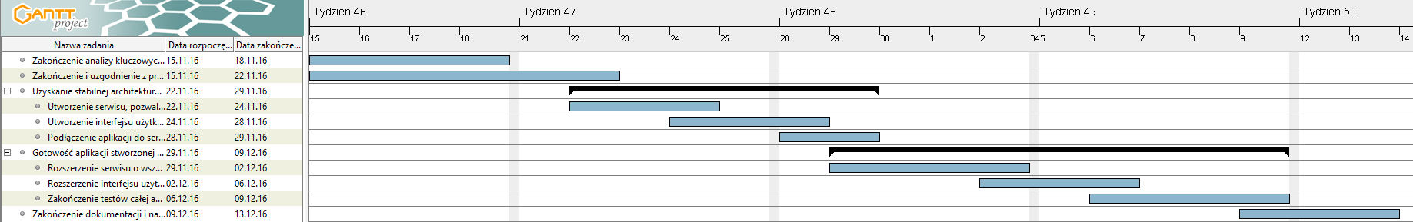
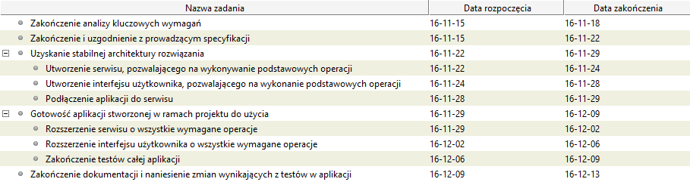
Rysunek 2. i 3. Harmonogram projektu

1.5 Architektura rozwiązania
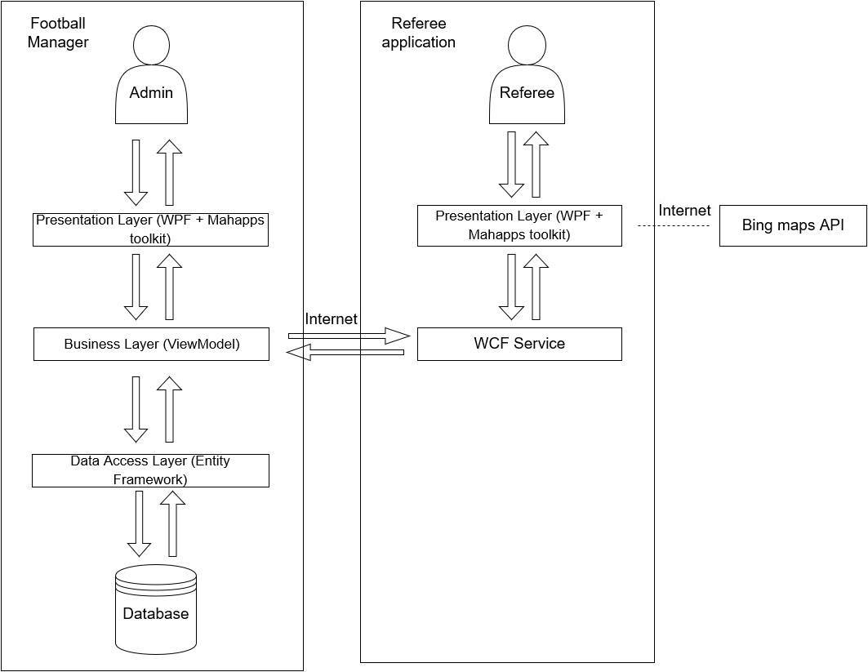
Rysunek 4. Schemat architektury rozwiązania.

Dane systemu przechowywane są na centralnym serwerze zarządanym przez Administratora. Aplikacja dla sędziego w celu uwierzytelnienia i wczytania/edycji wymaganych danych łączy się z serwerem przy pomocy serwisu WCF.
Ponadto do obliczania tras dojazdów wykorzystane zostało API Bing maps udostępnione przez firmę Microsoft, którego aplikacja sędziowska używa za pośrednictwem Internetu.
Aplikacja powinna zapewniać uwierzytelnionemu sędziemu wyświetlanie i edycję danych,a także zmianę hasła dla swojego konta w systemie.

Dokumentacja końcowa (powykonawcza)

2.1 Wymagania systemowe
Do instalacji systemu wymagany jest:
Na maszynie klienckiej:

- System operacyjny Microsoft Windows, w wersji 7 lub wyższej.
- Dostęp do internetu
- Zainstalowany .NET framework w wersji 4.5.2
Na serwerze aplikacyjnym:
- Internet Information Services 7
- WCF Http Activation dla wersji .NET 4.5
- Dostęp do internetu
- Zainstalowany .NET framework w wersji 4.5.2

2.2 Biblioteki wraz z określeniem licencji:
Nr. | Komponent i wersja | Opis | Licencja
1. | FluentAssertions 4.16.0 | Zestaw metod rozszerzających pozwalający w naturalny sposób określać oczekiwany rezultat w testach jednostkowch. | Apache License
2. | Moq 4.5.23 | Biblioteka do testów typu mock. | The BSD 2-Clause License
3. | Castle.Core 3.3.3 | Biblioteka wymagana do działania komponentu Moq. | Apache License
4. | CommonServiceLocator 1.3.0 | Biblioteka wspomagająca implementację wzorca Inversion of Control. | Microsoft Public License
5. | MahApps.Metro 1.3.0 | Biblioteka zawierająca zestaw kontrolek dla graficznego interfejsu użytkownika. | Microsoft Public License
6. | MahApps.Metro.Resources 0.6.1 | Zestaw ikon MetroUI autorstwa Austina Andrewsa. | Nie podano.
7. | Prism.Core 6.2.0 | Biblioteka wspomagająca implementację wzorca MVVM. | Apache License
8. | Prism.Unity 6.2.0 | Rozszerzenia biblioteki Prism dla aplikacji korzystających z Unity. | Apache License
9. | Prism.Wpf 6.2.0 | Biblioteki Prism związane z interfejsem graficznym i jego modularnością w WPF. | Apache License
10. | Unity 4.0.1 | Lekka biblioteka zawierająca kontener dla wzorca Dependency Injection. | Apache License
11. | MahApps.Metro.Iconpack 1.6.0 | Dodatkowe ikony WPF. | MIT License

2.3 Instrukcja instalacji

2.3.1 Instalacja na maszynie klienckiej
Sama aplikacja kliencka nie wymaga instalacji. Wymagane jest jedynie zainstalowanie komponentów wyróżnionych w punkcie 2.1 zgodnie z wytycznymi ich producentów. Użytkownik może tego dokonać ręcznie. Aplikacja jest skonfigurowana do automatycznej instalacji frameworka .NET 4.5.2.
Po instalacji użytkownik loguje się danymi otrzymanymi od Administratora systemu. Do celów prezentacyjnych utworzone zostało konto testowe:
Login: marciniaks
Hasło: password
Hasło można zmienić po zalogowaniu.

2.3.2 Instalacja na maszynie klienckiej
Odbiorca systemu podaje administratorowi technicznemu adres IP, nazwę użytkownika oraz hasło do serwera aplikacyjnego, na którym zainstalowane będą serwisy WCF. Administrator techniczny wykonuję akcję publikowania serwisów na maszynę-serwer. Należy poprawnie skonfigurować uprawnienia dla grupy IIS_USRS. Instrukcje jak tego dokonać oraz jak zainstalować wymagane oprogramowanie znajdują się w dokumentacji technicznej producentów. Należy także nadać użytkownikowi IIS_APPPOOL\DefaultAppPool uprawnienia do korzystania (w szczególności do tworzenia) bazy danych. Można to zrobić z poziomu konsoli systemowej, za pomocą poleceń:
SQLCMD -S localhost\SQLEXPRESS
Use master;
Go;
EXECUTE sp_addsrvrolemember 'IIS APPPOOL\DefaultAppPool', 'dbcreator';
Go;
quit

2.4 Instrukcja uruchomienia
Uruchomienie aplikacji następuje poprzez uruchomienie skrótu RefereeApp na pulpicie.

2.5 Instrukcja użycia
Po uruchomieniu aplikacji użytkownikowi przedstawiany jest ekran logowania:
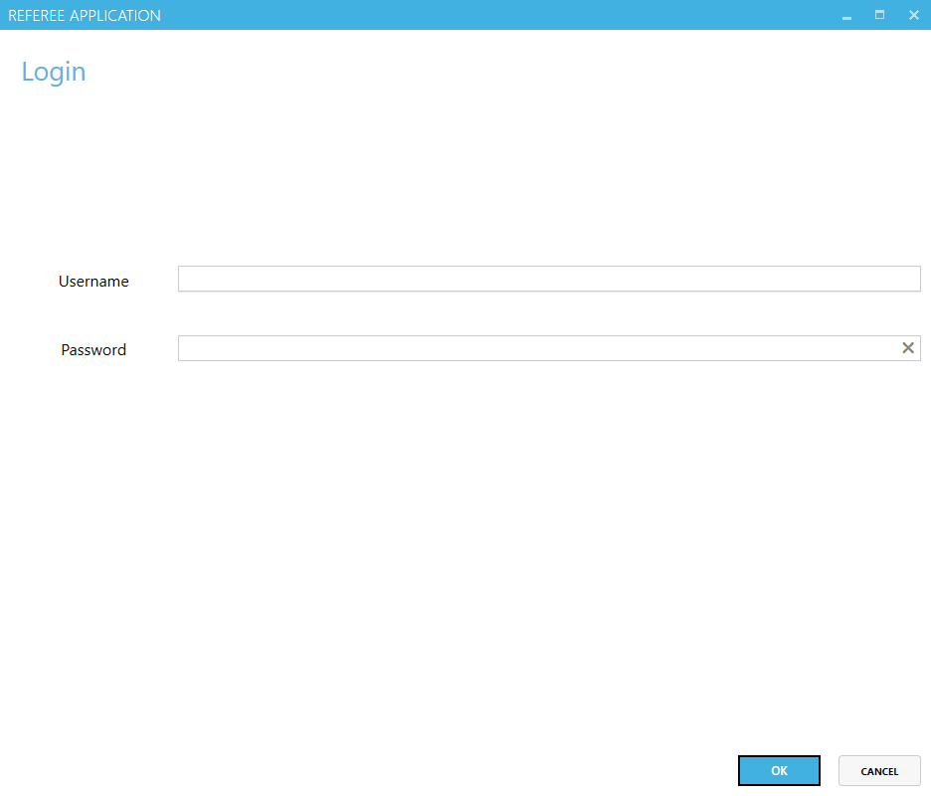
Rysunek 5. Widok logowania
W przypadku wprowadzenia błędnych danych użytkownik otrzymuje o tym stosowną informację.
Po poprawnym uwierzytelnieniu prezentowany jest widok menu głównego:
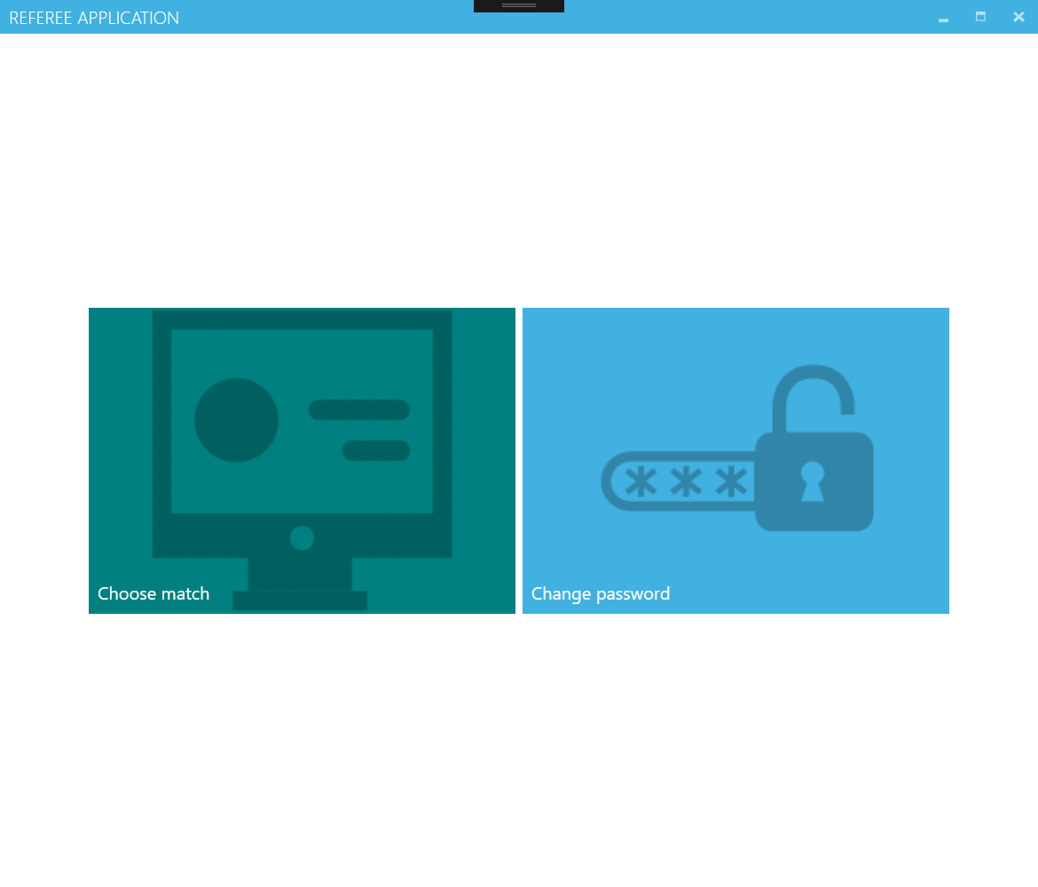
Rysunek 6. Widok menu głównego
Z poziomu menu głównego można przejść do widoków:
- Wyboru meczu
- Zmiany hasła
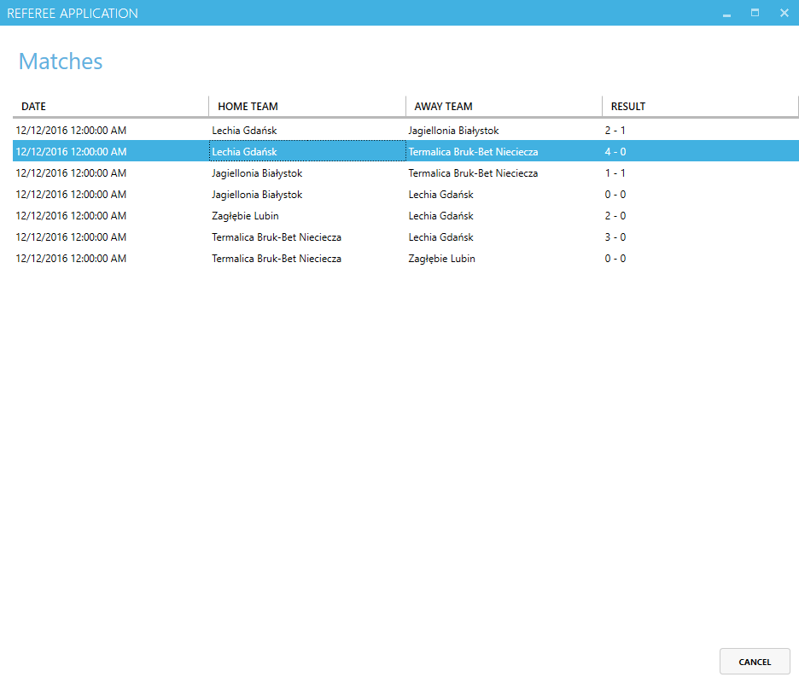
Rysunek 7. Widok wyboru meczu
Widok ten prezentuje listę meczów, które sędziował zalogowany arbiter. Po podwójnym kliknięciu na jeden z nich następuje przejście do kolejnego widoku. W zależności od czasu jaki upłynął od rozegrania wybranego meczu, możliwe jest przejście w stan edycji lub prezentacji. Założeniem systemu jest możliwość edycji wprowadzonych danych w ciągu 1 dnia od zakończenia spotkania.
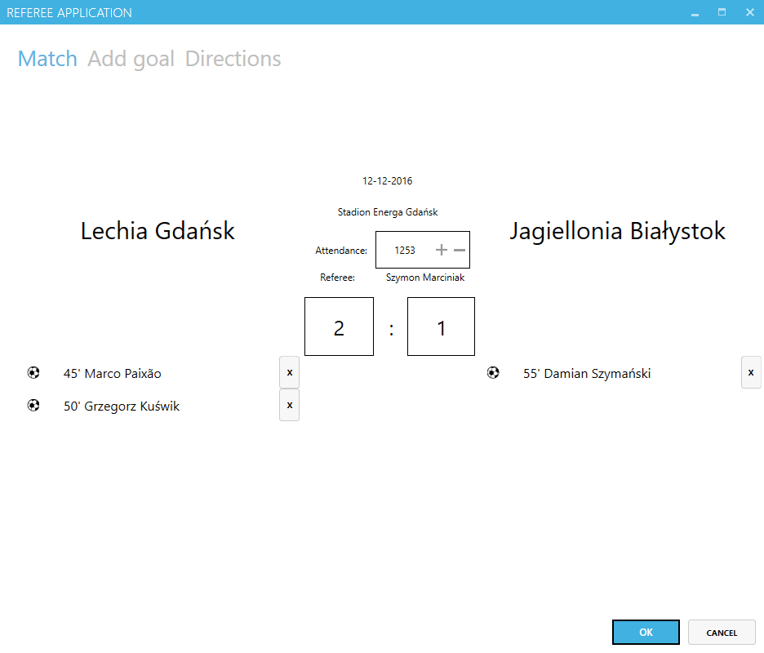
Rysunek 8. Widok meczu
Widok ten składa się z trzech zakładek, jednak edycja frekwencji I dodawanie bramek możliwa jest jedynie jeśli od zakończenia spotkania nie upłynęło więcej niż 1 dzień.
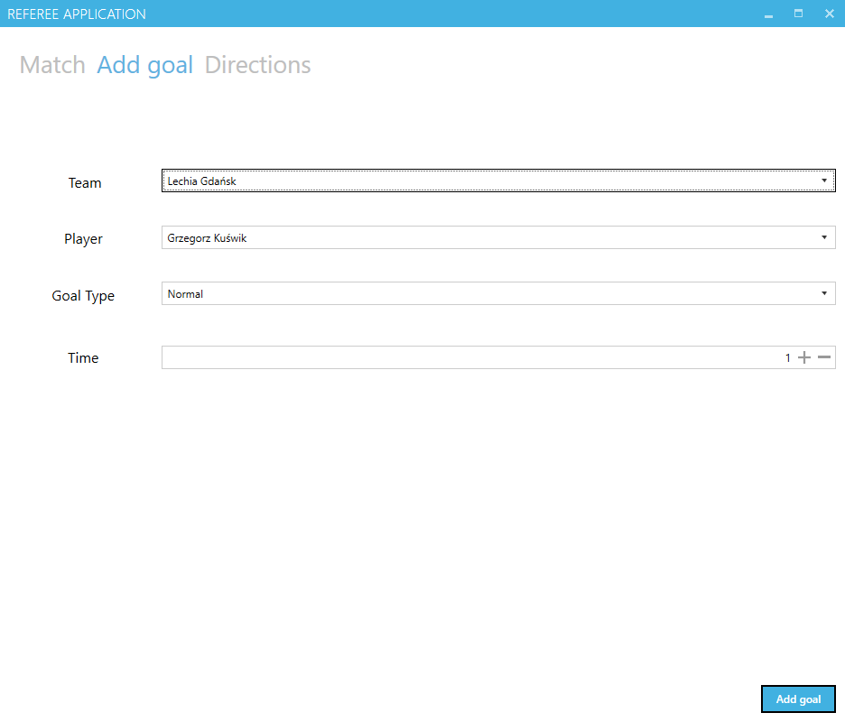
[Rysunek 9. Widok dodawania goli]
W widoku tym możliwe jest wybranie drużyny, strzelca, rodzaju bramki oraz czasu strzelenia gola.

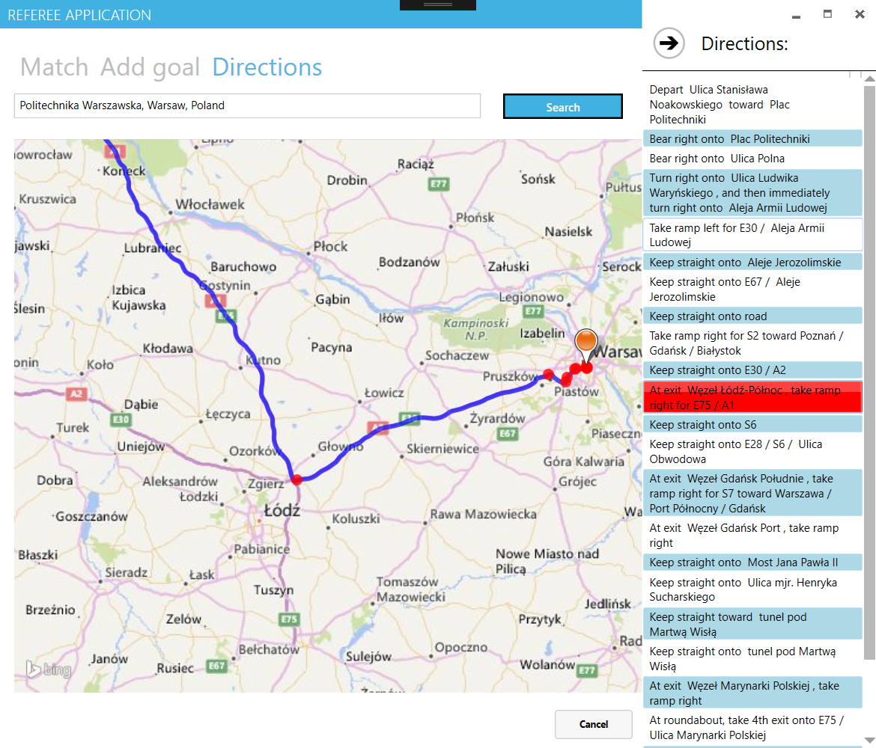
Rysunek 10. Widok wskazówek dojazdu
W widoku tym po wpisaniu lokalizacji i naciśnięciu przycisku Search prezentowane są wskazówki dojazdu z wpisanej lokalizacji do stadionu, na którym rozgrywany będzie mecz. Trasa dojazdu wyświetlana jest na mapie za pomocą niebieskiej krzywej, na której umieszczone są czerwone punkty. Każdy punkt prezentuje miejsce, gdzie należy wykonać pewien manewr na drodze, opis tego manewru można uzyskać poprzez najechanie kursorem na dany punkt.
Ponadto po wciśnięciu przycisku z samochodem po prawej stronie okna prezentowane są tekstowe wskazówki dojazdu w postaci listy. Po zaznaczeniu wskazówki z listy mapa centrowana jest na odpowiednim punkcie.
Zalecane jest wyszukiwanie lokalizacji w następującej postaci:
ulica i numer, miasto, państwo
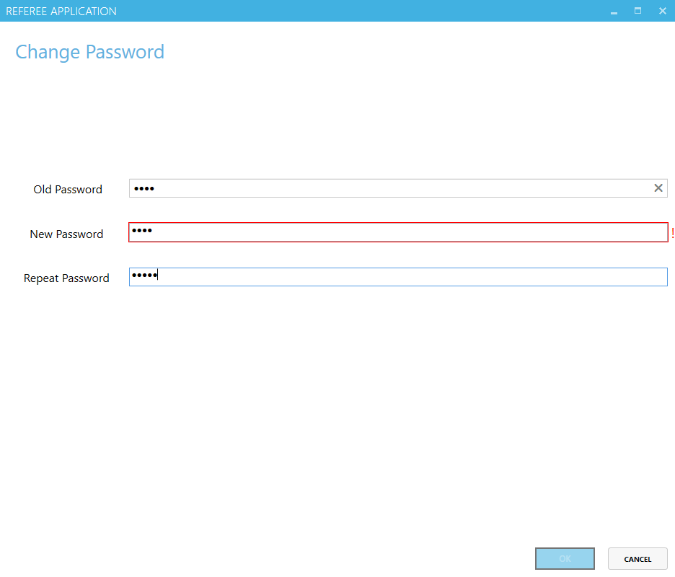
Jest to wymaganie narzucone przez mapy bing wykorzystywane do nawigacji.
Rysunek 11. Widok zmiany hasła
Aby zmienić hasło należy podać aktualne hasło oraz dwukrotnie nowe hasło. W przypadku gdy podane nowe hasła różnią się przycisk OK jest nieaktywny. W przypadku podania błędnego aktualnego hasła użytkownik powiadamiany jest odpowiednim komunikatem.

2.6 Instrukcja utrzymania
Błędy w działaniu aplikacji spowodowane są problemami w komunikacji klient-serwer. Należy sprawdzić czy mamy łączność z Internetem, np. za pomocą konsoli cmd, wpisując w niej: ping [adres serwera otrzymany przez administratora]
ping google.com
Jeżeli tylko próba połączenia z serwerem systemu powoduje timeout, to należy powiadomić Administratora systemu. W przeciwnym przypadku należy skontaktować się z dostawcą internetu.

2.7 Raport odstępstw od specyfikacji wymagań
Brak odstępstw.

